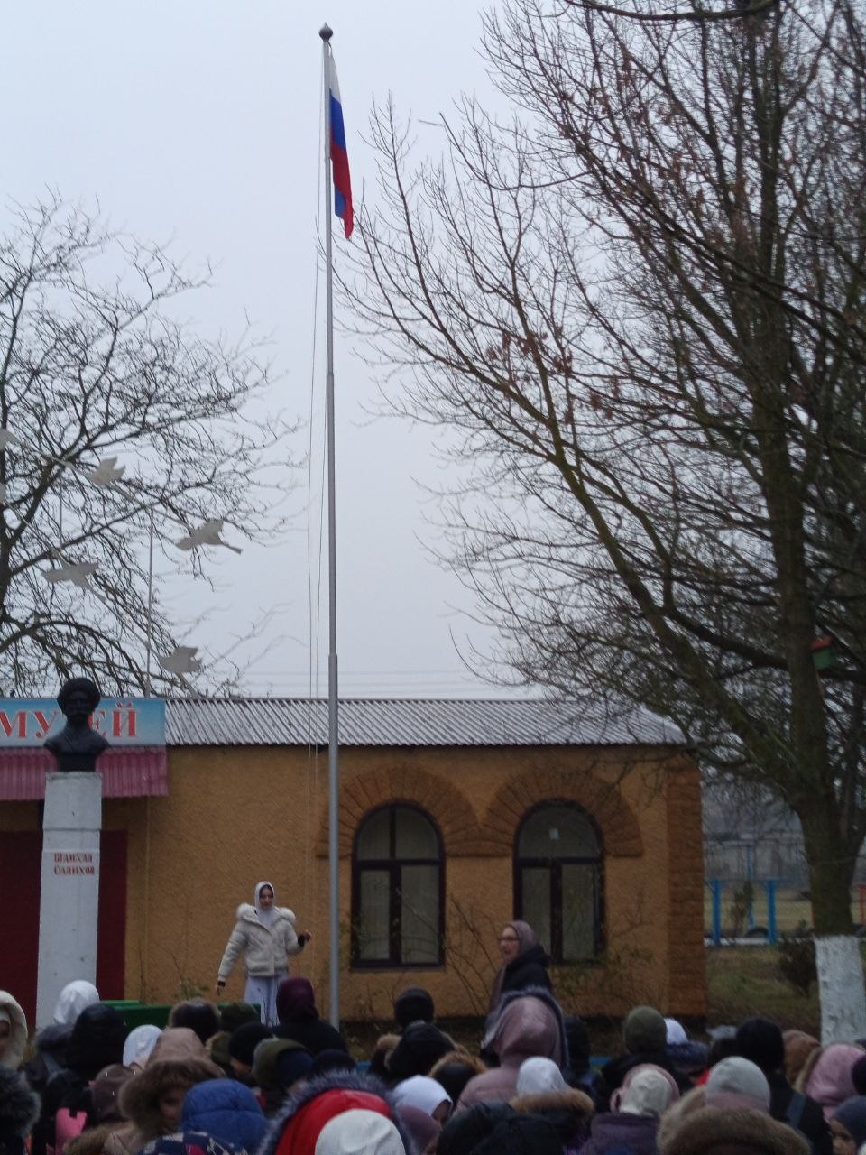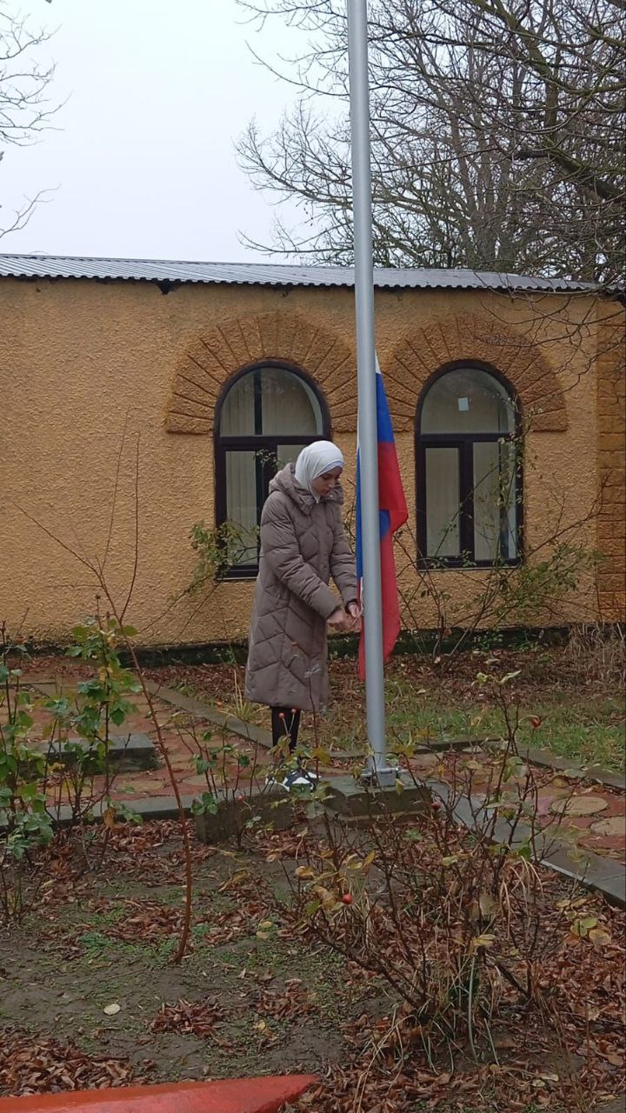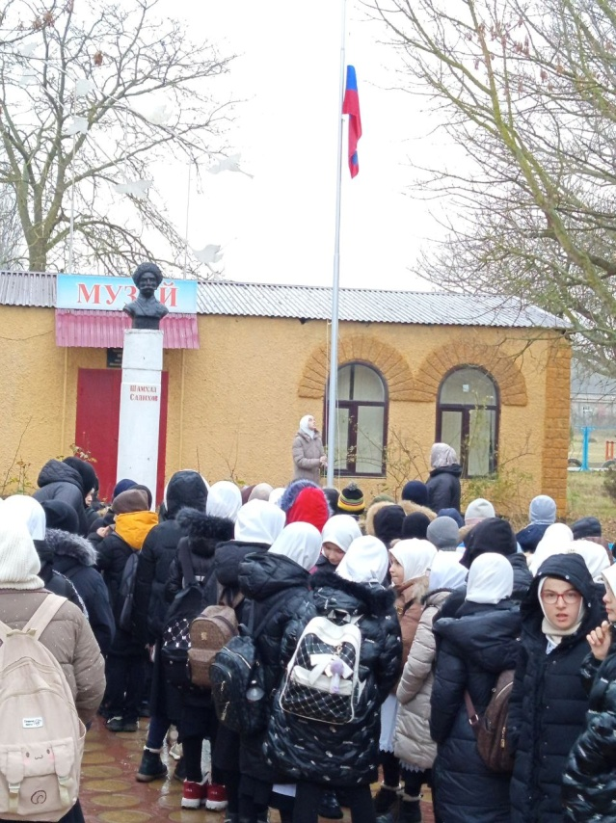«ПОДНЯТИЕ ФЛАГА»

Каждый понедельник в гимназии проходит поднятие флага. Право на поднятие флага дается тому ученику который за неделю набрал больше 5. Все проходит под гимн РФ.